参考答案：
（1）设X为铺位 I的数量，Y为铺位II的数量，Z为铺位 III的数量（2分）
利润最大化的目标函数可以表述为：（3分）
$$max\{12X+8Y+5Z\}$$约束条件：
$$\left\{\begin{aligned}16X+10Y+8Z≤100 \\ 4X+5Y+3Z≤500 \\ 3X+2Y+2Z≤15 \\ X,Y,Z为非负整数\end{aligned}\right.$$

（约束条件每条3分，共12分）
（2）max=60，X=1，Y=6，Z=0
如果商业规划处希望收益最大化，那么装修1个铺位I，6个铺位II，0个铺位III，最大利润为60万元（最大利润、X、Y、Z取值各2分，共8分，注：最大值的解不唯一，X、Y、Z可有多组解，如：X=5，Y=0，Z=0写出一组即可得分）
以下为阅卷老师参考步骤，不计得分
Datahoop：
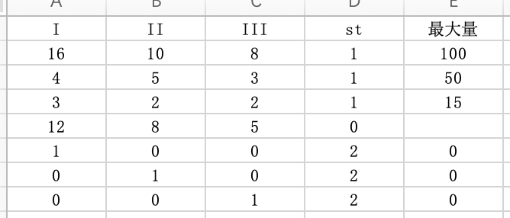
EXCEL：
